Документ предоставлен КонсультантПлюс
Приказ комитета государственной охраны объектов культурного наследия Волгоградской обл. от 06.08.2024 N 288-од "Об утверждении предмета охраны объекта культурного наследия регионального значения "Исторический центр города Камышина", расположенного по адресу (местонахождение): Волгоградская область, г. Камышин, в части здания "Начальная земская школа", расположенного по адресу (местонахождение): Волгоградская область, г. Камышин, ул. Верхняя, 49"

КОМИТЕТ ГОСУДАРСТВЕННОЙ ОХРАНЫ ОБЪЕКТОВ
КУЛЬТУРНОГО НАСЛЕДИЯ ВОЛГОГРАДСКОЙ ОБЛАСТИ

ПРИКАЗ
от 6 августа 2024 г. N 288-од

ОБ УТВЕРЖДЕНИИ ПРЕДМЕТА ОХРАНЫ ОБЪЕКТА КУЛЬТУРНОГО НАСЛЕДИЯ
РЕГИОНАЛЬНОГО ЗНАЧЕНИЯ "ИСТОРИЧЕСКИЙ ЦЕНТР ГОРОДА КАМЫШИНА",
РАСПОЛОЖЕННОГО ПО АДРЕСУ (МЕСТОНАХОЖДЕНИЕ): ВОЛГОГРАДСКАЯ
ОБЛАСТЬ, Г. КАМЫШИН, В ЧАСТИ ЗДАНИЯ "НАЧАЛЬНАЯ ЗЕМСКАЯ
ШКОЛА", РАСПОЛОЖЕННОГО ПО АДРЕСУ (МЕСТОНАХОЖДЕНИЕ):
ВОЛГОГРАДСКАЯ ОБЛАСТЬ, Г. КАМЫШИН, УЛ. ВЕРХНЯЯ, 49

В соответствии с Федеральным законом от 25 июня 2002 г. N 73-ФЗ "Об объектах культурного наследия (памятниках истории и культуры) народов Российской Федерации", Порядком определения предмета охраны объекта культурного наследия, включенного в единый государственный реестр объектов культурного наследия (памятников истории и культуры) народов Российской Федерации в соответствии со статьей 64 Федерального закона от 25 июня 2002 г. N 73-ФЗ "Об объектах культурного наследия (памятниках истории и культуры) народов Российской Федерации", утвержденным приказом Министерства культуры Российской Федерации от 13 января 2016 г. N 28, Положением о комитете государственной охраны объектов культурного наследия Волгоградской области, утвержденным постановлением Администрации Волгоградской области от 19 декабря 2016 г. N 697-п, приказываю:
1. Утвердить прилагаемый предмет охраны объекта культурного наследия регионального значения "Исторический центр города Камышина", расположенного по адресу (местонахождение): Волгоградская область, г. Камышин, в части здания "Начальная земская школа", расположенного по адресу (местонахождение): Волгоградская область, г. Камышин, ул. Верхняя, 49.
2. Настоящий приказ вступает в силу со дня его подписания.

Председатель комитета
А.Ю.БАЖЕНОВ

Утвержден
приказом
комитета
государственной охраны объектов
культурного наследия
Волгоградской области
от 06 августа 2024 г. N 288-од

ПРЕДМЕТ ОХРАНЫ ОБЪЕКТА КУЛЬТУРНОГО НАСЛЕДИЯ РЕГИОНАЛЬНОГО
ЗНАЧЕНИЯ "ИСТОРИЧЕСКИЙ ЦЕНТР ГОРОДА КАМЫШИНА",
РАСПОЛОЖЕННОГО ПО АДРЕСУ (МЕСТОНАХОЖДЕНИЕ): ВОЛГОГРАДСКАЯ
ОБЛАСТЬ, Г. КАМЫШИН, В ЧАСТИ ЗДАНИЯ "НАЧАЛЬНАЯ ЗЕМСКАЯ
ШКОЛА", РАСПОЛОЖЕННОГО ПО АДРЕСУ (МЕСТОНАХОЖДЕНИЕ):
ВОЛГОГРАДСКАЯ ОБЛАСТЬ, Г. КАМЫШИН, УЛ. ВЕРХНЯЯ, 49

Предметом охраны объекта культурного наследия регионального значения "Исторический центр города Камышина", расположенного по адресу (местонахождение): Волгоградская область, г. Камышин, в части здания "Начальная земская школа", расположенного по адресу (местонахождение): Волгоградская область, г. Камышин, ул. Верхняя, 49, являются:

N п/п | Элементы предмета охраны | Описание элемента предмета охраны | Иллюстрации
1. | Местоположение и градостроительные характеристики | здание расположено по ул. Верхняя, 49 в г. Камышине Волгоградской области, на пересечении ул. Верхняя, пер. Школьный, ул. Средняя | 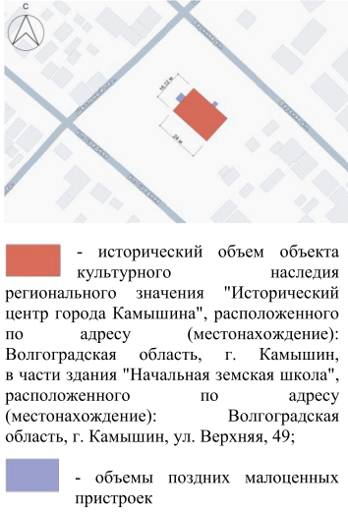
2. | Объемно-пространственная композиция здания | исторический объем 2-этажного прямоугольного в плане здания | 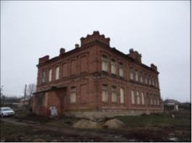
3. | Крыша | форма крыши здания - вальмовая;  слуховой оконный проем с двускатным завершением (на юго-восточном фасаде); | 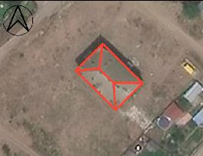
3. | Крыша | деревянная стропильная система крыши | 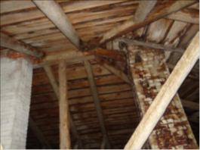
4. | Композиционное решение и архитектурно-художественное оформление северо-западного фасада | характер, ритм и размер вертикального и горизонтального членения фасада, его декоративное убранство, включающее следующие элементы:  - цоколь, бровка цоколя;  - крыльцо с лестницей входа в здание;  - оконные проемы с лучковыми перемычками;  - подоконные полочки  1-го этажа здания;  - прямые наличники с расширением в виде "ушей" в верхней части и дентикулами в нижней части оконных проемов 1-го этажа здания;  - выгнутые лучковые сандрики с замковым камнем оконных проемов 1-го этажа здания;  - межэтажная тяга;  - прямые ступенчатые подоконные полочки  2-го этажа здания;  - прямые наличники с расширением в виде "ушей" в верхней и нижней части оконных проемов 2-го этажа здания;  - выгнутые лучковые сандрики оконных проемов 2-го этажа здания;  - угловые лопатки, раскрепованные межэтажной тягой, с выступающими декоративными элементами на уровне 1-го этажа здания, прямоугольными нишами и тягами - 2-го этажа здания;  - тяги по центру оконных проемов с круглыми выступающими декоративными элементами на наличниках оконных проемов и угловых лопатках на уровне 2-го этажа здания;  - венчающий карниз в виде городчатого пояса;  - фланговые аттики; арочные ниши с арочными сандриками; лопатки с ширинками, тягами и полуциркульными фронтонами; профлированный карниз;  - центральный аттик; тяги, ширинка, карниз;  - мемориальная доска с текстом мемориальной надписи:  "В этой школе  в первые годы  Советской власти  работала учительницей  Татьяна Тихоновна  Торгашева  Казнена белогвардейцами  в августе 1919 года." | 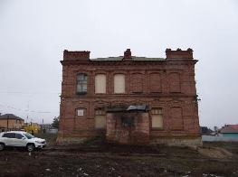  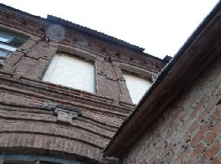  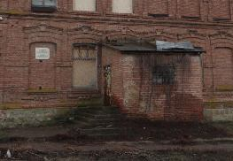
5. | Композиционное решение и архитектурно-художественное оформление северо-восточного фасада | характер, ритм и размер вертикального и горизонтального членения фасада, его декоративное убранство, включающее следующие элементы:  - цоколь, бровка цоколя;  - оконные проемы с лучковыми перемычками;  - клинчатая перемычка заложенного дверного проема 1-го этажа здания;  - подоконные полочки 1-го этажа здания;  - прямые наличники с расширением в виде "ушей" в верхней части и дентикулами в нижней части оконных проемов 1-го этажа здания;  - выгнутые лучковые сандрики с замковым камнем оконных проемов 1-го этажа здания;  - межэтажная тяга;  - прямые ступенчатые подоконные полочки 2-го этажа здания;  - прямые наличники с расширением в виде "ушей" в верхней и нижней части оконных проемов 2-го этажа здания;  - выгнутые лучковые сандрики оконных проемов 2-го этажа здания;  - угловые лопатки, раскрепованные межэтажной тягой, с выступающими декоративными элементами на уровне 1-го этажа здания, прямоугольными нишами и тягами - 2-го этажа здания;  - тяги по центру оконных проемов с круглыми выступающими декоративными элементами на наличниках оконных проемов и угловых лопатках на уровне 2-го этажа здания;  - венчающий карниз в виде городчатого пояса;  - правый фланговый аттик; арочные ниши с арочными сандриками; лопатки с ширинками, тягами и полуциркульными фронтонами; профлированный карниз | 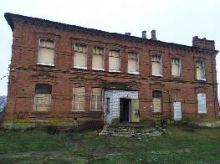  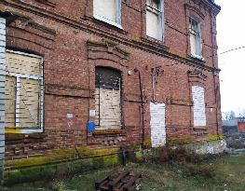  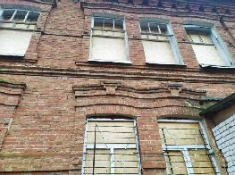
6. | Композиционное решение и архитектурно-художественное оформление юго-восточного фасада | характер, ритм и размер вертикального и горизонтального членения фасада, его декоративное убранство, включающее следующие элементы:  - цоколь, бровка цоколя;  - оконные проемы с лучковыми перемычками;  - дверной проем с клинчатой перемычкой 1-го этажа здания;  - подоконная полочка 1-го этажа здания;  - межэтажная тяга;  - прямые ступенчатые подоконные полочки 2-го этажа здания;  - прямые наличники с расширением в виде "ушей" в верхней и нижней части оконных проемов 2-го этажа здания;  - выгнутые лучковые сандрики оконных проемов 2-го этажа здания;  - угловые лопатки, раскрепованные межэтажной тягой,  с выступающими декоративными элементами на уровне  1-го этажа здания, прямоугольными нишами и тягами - 2-го этажа здания;  - тяга по центру оконных проемов 2-го этажа здания с круглыми выступающими декоративными элементами на наличниках оконных проемов и угловых лопатках на уровне 2-го этажа здания;  - венчающий карниз в виде городчатого пояса;  - левый фланговый аттик; арочные ниши с арочными сандриками; лопатки с ширинками, тягами и полуциркульными фронтонами; профлированный карниз | 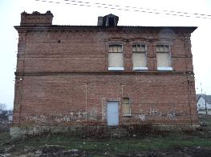
7. | Композиционное решение и архитектурно-художественное оформление юго-западного фасада | характер, ритм и размер вертикального и горизонтального членения фасада, его декоративное убранство, включающее следующие элементы:  - цоколь, бровка цоколя;  - оконные проемы с лучковыми перемычками;  - подоконные полочки 1-го этажа здания;  - прямые наличники с расширением в виде "ушей" в верхней части и дентикулами в нижней части оконных проемов 1-го этажа здания;  - выгнутые лучковые сандрики с замковым камнем оконных проемов 1-го этажа здания;  - межэтажная тяга;  - прямые ступенчатые подоконные полочки 2-го этажа здания;  - прямые наличники с расширением в виде "ушей" в верхней и нижней части оконных проемов 2-го этажа здания;  - выгнутые лучковые сандрики оконных проемов 2-го этажа здания;  - лопатки, раскрепованные межэтажной тягой, с выступающими декоративными элементами на уровне 1-го этажа здания, прямоугольными нишами и тягами - 2-го этажа здания;  - тяги по центру оконных проемов с круглыми выступающими декоративными элементами на наличниках оконных проемов и угловых лопатках на уровне 2-го этажа здания;  - венчающий карниз в виде городчатого пояса;  - фланговые аттики; арочные ниши с арочными сандриками; лопатки с ширинками, тягами и полуциркульными фронтонами; профлированный карниз;  - центральный аттик; тяга; арочные проемы с арочными сандриками и подоконными полочками; лопатки с ширинками и треугольными фронтонами; полуциркульный фронтон центральной части аттика; венчающий карниз | 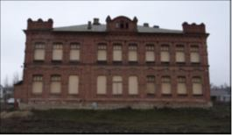  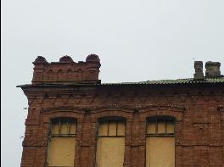  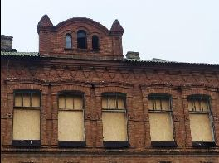
8. | Материалы и характер обработки фасадов | цоколь с нижней частью из бутового камня и верхней частью из керамического кирпича;  кладка стен из керамического кирпича | 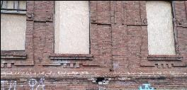
9. | Конструктивные элементы объекта | фундаменты;  несущие стены
10. | Архитектурно-художественное оформление интерьеров | потолочные галтели;  междуэтажная тяга в пространстве лестничной клетки | 